نام:  نام خانوادگی:  طراح: محسن فراهانچی | به نام خدا  وزارت آموزش و پرورش  مطالعات اجتماعی درس 1 تا 4 | مدت آزمون:  تاریخ آزمون:  کلاس ششم 2

ردیف | سوالات
الف | ................... و ................... دو اقدام کشاورزی هستند.  برای ................... از ................... استفاده می کنیم.  چند ................... ایجاد کنید.
ب | گزینه درست را انتخاب کنید.  1- گزینه مناسب کدام است؟  الف) 2 ب) 20 ج)40 د) 50  2- سوال  الف) قانون ب) اخلاق ج) کشاورزی د) خانه سازی  3- گزینه مناسب کدام است؟  الف) 2 ب) 20 ج)40 د) 50  4- سوال  الف) قانون ب) اخلاق ج) کشاورزی د) خانه سازی
شکل زیر را با تقارن رنگ آمیزی کنید.
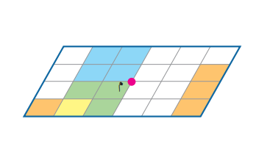


با آرزوی موفقیت شما دانش آموزان

$$\frac{\text{2}}{\text{5}}\text{+}\frac{\text{3}}{\text{10}}$$

